Отчет Себестоимость продаж и выручки

Отчет строится по данным документов Реализация товаров и услуг и по регистру себестоимости.

Группировка отчета включает в себя уровни:

**Счет учета (90 или 91)**

**номенклатурная группа** (была в УПП), т.е. группа фин.учета номенклатуры (в ERP)

**номенклатура**

**Колонки:**

1. **«Количество» реализованной номенклатуры берется из документа Реализация товаров и услуг**

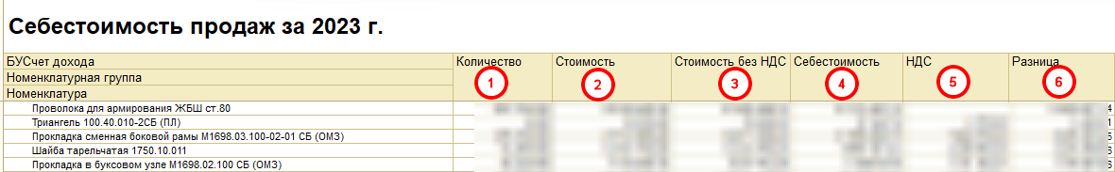

**Расшифровка выглядит следующим образом: т.е. за заданный период (в шапке отчета) анализируются все реализации с данным товаром и складывается итоговое кол-во реализованной продукции**

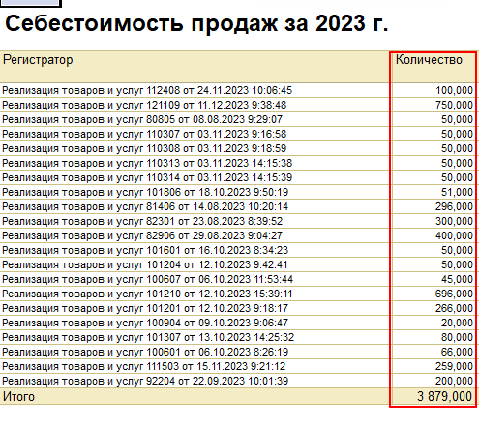

1. **«Стоимость» также собирается из документов реализации (это стоимость с НДС из табличной части)**
2. **«Стоимость без НДС» также собирается из документов реализации (это стоимость без НДС из табличной части)**
3. **«Себестоимость». Для расчета данной колонки из регистра себестоимости берется рассчитанная себестоимость единицы продукции (конечная, после закрытия месяца) и умножается на кол-во проданных штук (т.е. на колонку количество)**
4. **«НДС» » собирается из документов реализации, из табличной части**
5. **Колонка «Разница» собирается из колонок. Это разница между колонкой «Стоимость без НДС» и колонкой «Себестоимость»**

